一、CSR治理架構
大立光由行政管理最高主管擔任社會責任管理組織管理代表，管理部主管兼任管理代表。並召集人資、業務、採購、維修、財務、研發、製造、品管等部門指派專責代表，每半年至少召開一次檢討會議，共同規劃企業社會責任相關議題與業務推動，並向董事會報告執行成果。
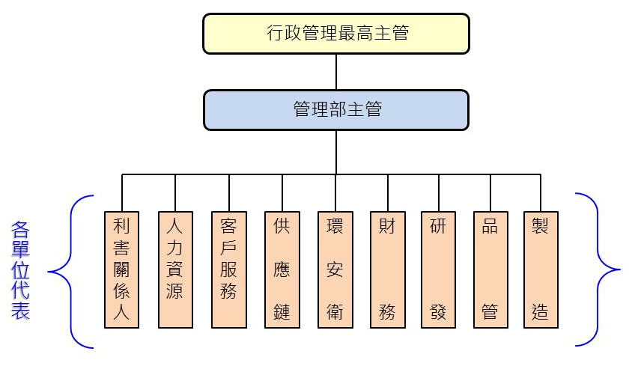

二、CSR運作及執行情形
1、產學合作：為提升學生的實作技能，除捐贈設備外，定期提供實
作獎助學金，並安排企業講師至校內與師生交流，加
強產業與學界互動與連結。

2、社會關懷：針對社會重大災難，捐助賑災款項或提供必要資源。

3、職業訓練：與勞動力發展署中彰投分署配合辦理職業訓練相關課
程，對象包含失業勞工訓練、青年職業訓練與在職員
工訓練。學員結訓後，透過媒合機制予以聘用。

三、CSR實施成效
1、校園座談會場次及人數
年度 | 場次 | 參加人數
2014 | 21 | 1,074
2015 | 24 | 1,277
2016 | 19 | 1,468
2017 | 19 | 1,572
合計 | 83 | 5,391
2、捐贈明細及比例：
年度 | 月份 | 項次 | 實施計畫 | 說明
2014 | 8月 | 1 | 中興大學獎助學金 | 現金：10萬元
 | 9月 | 2 | 高雄氣爆事件捐款 | 現金：500萬元
 | 10月 | 3 | 漸凍人協會捐款 | 現金：10萬元
2015 | 1月 | 4 | 成功大學機械系實作費 | 現金：120萬元
 | 2月 | 5 | 台南地震賑災捐款 | 現金：500萬元
 | 7月 | 6 | 中興大學獎助學金 | 現金：10萬元
 | 10月 | 7 | 設備捐贈：清華大學 | 設備：5部
 |  | 8 | 設備捐贈：成功大學 | 設備：2部
 |  | 9 | 設備捐贈：中興大學 | 設備：5部
 |  | 10 | 設備捐贈：中央大學 | 設備：3部
 |  | 11 | 設備捐贈：中山大學 | 設備：1部
 |  | 12 | 設備捐贈：中正大學 | 設備：3部
 |  | 13 | 設備捐贈：臺北科技大學 | 設備：1部
 |  | 14 | 設備捐贈：東海大學 | 設備：2部
 |  | 15 | 設備捐贈：逢甲大學 | 設備：3部
 |  | 16 | 設備捐贈：高雄應用科技大學 | 設備：1部
 |  | 17 | 設備捐贈：虎尾科技大學 | 設備：2部
 |  | 18 | 設備捐贈：輔仁大學 | 設備：1部
 |  | 19 | 設備捐贈：淡江大學 | 設備：1部
 |  | 20 | 設備捐贈：雲林科技大學 | 設備：1部
2016 | 4月 | 21 | 清華大學動手做獎助計畫(第一年) | 現金：100萬元
 |  | 22 | 設備捐贈：交通大學 | 設備：1部
 |  | 23 | 設備捐贈：交通大學 | 設備：1部
 | 8月 | 24 | 中興大學將助學金 | 現金：10萬元
 | 12月 | 25 | 中興大學化工所 | 現金：50萬元
2017 | 1月 | 26 | 清華大學動手做獎助計畫(第二年) | 現金：100萬元
 | 4月 | 27 | 設備捐贈：中興大學 | 設備：1部
 |  | 28 | 設備捐贈：勞動力發展署中彰投分署 | 設備：1部
 | 7月 | 29 | 中興大學獎助學金 | 現金：10萬元
2018 | 3月 | 30 | 清華大學動手做獎助計畫(第三年) | 現金：100萬元
 |  | 31 | 成功大學機械系專題實作贊助 | 現金：400萬元
 |  | 32 | 花蓮地震賑災捐款 | 現金：500萬元

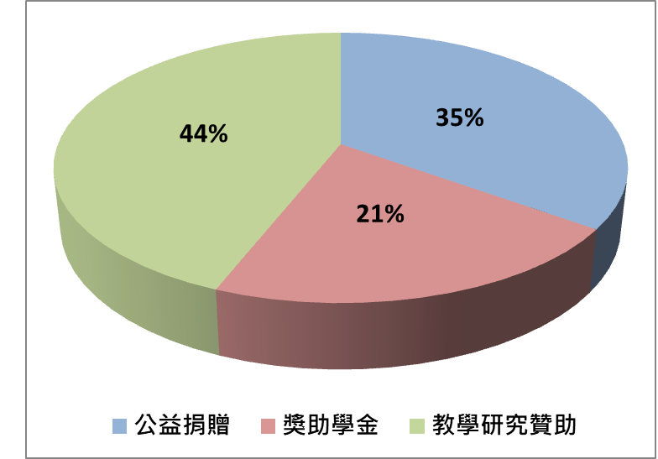

3、職業訓練與媒合就業人數：
年度 | 錄取人數 | 在職人數 | 在職比例
2014 | 24 | 15 | 63%
2015 | 30 | 24 | 80%
2016 | 34 | 24 | 71%
2017 | 49 | 40 | 82%
合計 | 137 | 103 | 75%

